Аналитическая справка
«Об итогах оперативно-служебной деятельности
Отдела МВД России по району Нагатинский Затон г. Москвы
за 12 месяцев 2015 года»

В отчетном периоде работа Отдела МВД России по району Нагатинский Затон г. Москвы строилась в соответствии с нормативными правовыми актами и программными документами МВД России, ГУ МВД России по г. Москве, УВД по ЮАО ГУ МВД России по г. Москве, Правительства Москвы и Префектуры ЮАО г. Москвы, определившими основные задачи на 2015 год.
Особое внимание было уделено реализации Директивы Министра внутренних дел Российской Федерации № 2дсп от 12 декабря 2014 года, решений Коллегии МВД РФ, Коллегии ГУ МВД России по г. Москве обозначившим приоритетные направления деятельности органов внутренних дел в 2015 году, плана реализации предложений по устранению нарушений и недостатков, выявленных при инспектировании ГУ МВД России по г. Москве, а также реализации Детального плана-графика по исполнению Плана деятельности МВД России по реализации указов Президента Российской Федерации от 7 мая 2012 года на 2013 год и плановый период 2014-2018 годов, утвержденного распоряжением МВД России от 3 октября 2013 года № 1/9252 в части защиты населения от организованной преступности и проявлений экстремизма; обеспечения качества и доступности предоставляемых государственных услуг; строительства и развития внутренних войск МВД России; обеспечения безопасности участников дорожного движения.
Руководством и личным составом Отдела МВД России по району Нагатинский Затон г. Москвы в отчетный период 2015 года осуществлялся комплекс практических и организационных мероприятий, направленных на укрепление правопорядка и усиление борьбы с преступностью.
В текущем году продолжены усилия по обеспечению антитеррористической устойчивости объектов повышенной опасности и мест массового пребывания граждан. Основные усилия Отдела были направлены на предупреждение актов терроризма, экстремизма – эта задача в принципе выполнена.
Штатная численность Отдела МВД России по району Нагатинский Затон г. Москвы по состоянию на 01 декабря 2015 года составляет 153 аттестованных сотрудника, из них:
- участковых уполномоченных – 26;
- сотрудников уголовного розыска – 14;
- сотрудников отдельной роты ППСП – 58;
- сотрудников следственного отделения – 9;
- сотрудников отделения дознания – 9.
Некомплект – 7 сотрудников (3–УУП, 2–в ОР ППСП, 1-ДЧ, 1-Штаб).

Географические и социально–экономические особенности района

Район Нагатинский Затон города Москвы организационно входит в состав Южного административного округа города Москвы и расположен в юго-восточной части округа. Территория района Нагатинский Затон занимает общую площадь 979,5 гектаров. Границы района проходят по северной границе территории Государственного объединенного музея-заповедника «Коломенское», далее по проспекту Андропова, старому руслу Москвы-реки, по шлюзам 10-11 реки Москвы до МГМЗ «Коломенское».
Общая численность населения составляет 114,6 тысяч человек, из них трудоспособное население 79,5 тыс.чел., пенсионеры – 28,5 тыс.чел., учащиеся – 9 тыс.чел., дошкольники – 4 тыс.чел. Средняя плотность населения составляет 11,8 тыс. чел. на кв.км.
На территории района зарегистрировано более 300 объектов экономики различных форм собственности, из них 6 промышленных предприятий. Основу экономики района составляют предприятия торговли, общественного питания и обслуживания населения.
Медицинские услуги населению оказывают 7 медицинских учреждений, в том числе 3 детские поликлиники, и 11 аптек.
На территории района Нагатинский Затон расположено 6 особо важных объекта, 8 учреждений культуры и более 30 образовательных учреждений, в том числе 13 общеобразовательных школ, 17 детских дошкольных учреждений, 3 колледжа и 2 ВУЗа.

Структура и динамика преступности, результаты по раскрытию преступлений

За 12 месяцев 2015 года на территории Отдела МВД России по району Нагатинский Затон г. Москвы количество зарегистрированных преступлений увеличилось на 6 % и составило 1607 (округ +12,3%, город + 6,8%).
Рост количества зарегистрированных преступлений обусловлен ростом количества преступлений небольшой тяжести на 12,8% (с 794 до 896) и особо тяжких преступлений на 61,3% (с 62 до 100) (+0,8%). Наблюдается снижение количества совершенных тяжких преступлений на 15,7% (с 312 до 263).
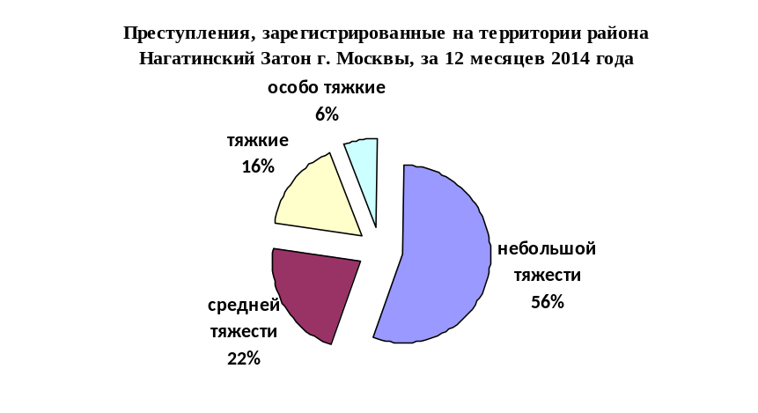

Удалось добиться снижения количества зарегистрированных преступлений, таких как: квартирные кражи – на 51,3% (с 78 до 38), разбои – на 50% (с 22 до 11), убийства – на 33,3% (с 3 до 2) и грабежи – на 5,5% (с 55 до 52). К сожалению, не удалось избежать увеличения количества зарегистрированных преступлений, связанных с незаконным оборотом наркотиков на 48,4% (с 126 до 187), мошенничеств на 12,1% (с 182 до 204) и краж на 5,4% (с 817 до 861).
Отмечается общая тенденция снижения количества направленных в суд уголовных дел на 8,9% (307) за счет снижения количества направленных в суд уголовных дел по преступлениям небольшой тяжести на 16,4% (с 213 до 178), средней тяжести на 2,6% (с 39 до 38) и тяжких преступлений на 3% (с 67 до 65). Количество направленных в суд уголовных дел по особо тяжким преступлениям увеличилось на 27,8% (с 18 до 23).
Раскрываемость преступлений за 12 месяцев 2015 года составила 19,3%, (округ 21,1%, город 27,4%). Раскрываемость тяжких и особо тяжких преступлений выявленных сотрудниками ОМВД составила 20,9% (округ 24,7%, город 33,5%).

С 2010 по 2015 год наблюдается общая тенденция роста количества преступлений, зарегистрированных в Отделе МВД России по району Нагатинский Затон г. Москвы, количество же уголовных дел, направленных в суд, в общем снижается, только в период 2013-2014 годов заметен незначительный рост.
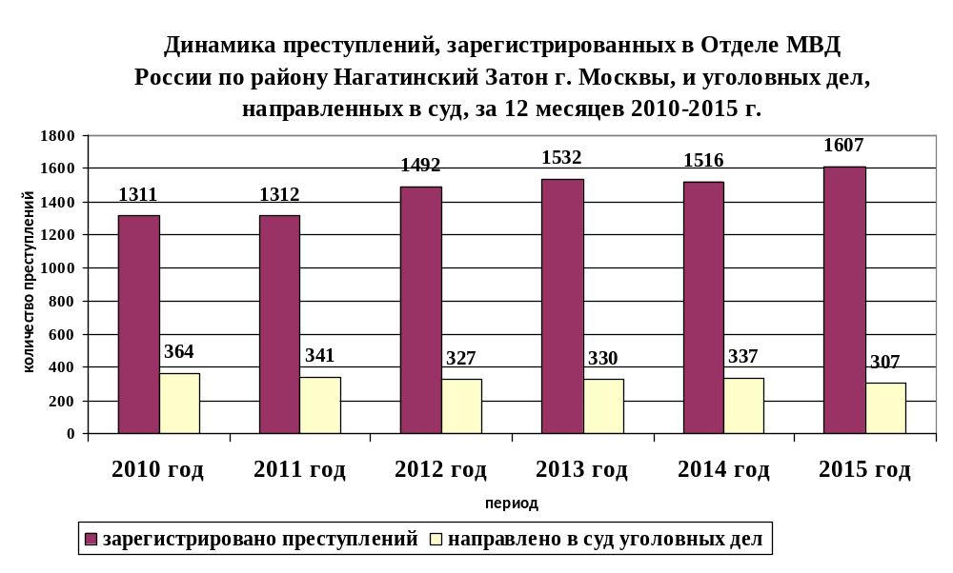
Хотелось бы отметить положительную динамику раскрываемости по таким преступлениям как: убийства с 50 до 75% (округ 64,9%), умышленное уничтожение имущества путем поджога с 0 до 60% (округ 3,2%), квартирные кражи с 16,5 до 21,7% (округ 18%) и разбои с 41,2 до 50% (округ 37%). Однако несмотря на принимаемые меры, по некоторым видам преступлений наблюдается снижение раскрываемости: грабежи с 23,3% до 17,6%, преступления, связанные с незаконным оборотом наркотиков с 39,7 до 35,7% и кражи с 8,8 до 7,7%.
Социальная категория лиц, совершивших преступления – это неработающие (164 преступления), иногородние граждане (110 преступлений) и ранее совершавшие преступления (97 преступлений).
Уменьшилось количество преступлений, совершенных: лицами, ранее совершавшими преступления на 18,5% (с 119 до 97), лицами в состоянии алкогольного опьянения на 6% (с 67 до 63); и иногородними гражданами на 4,3% (с 115 до 110).
Увеличилось количество преступлений, совершенных лицами в состоянии наркотического возбуждения на 44,4% (с 9 до 13) и в общественных местах на 8,8% (с 884 до 962, округ +10,1%).
Особо тяжких преступлений, таких как бандитизм, терроризм, захват заложников на обслуживаемой территории в течение последних 5-и лет не регистрировалось.
Особое внимание уделялось выявлению и пресечению незаконной миграции, выявлению организаторов незаконной миграции, выявлению мест концентрации уголовно-преступного контингента в том числе и этнического, привлечению виновных лиц к ответственности, их документирование и проверка на причастность к ранее совершенным преступлениям. В 2015 году проводились целевые мероприятия по пресечению нелегальной миграции, по результатам которых по ст. 322 УК РФ (организация незаконной миграции) возбуждено 13 уголовных дел , в суд направлено 12 уголовных дел (+9, динамика +75%), к административной ответственности по ст. 18.8. КоАП РФ привлечено 293 (АППГ – 292) правонарушителя.
По административной практике сотрудниками Отдела МВД России по району Нагатинский Затон г. Москвы за 12 месяцев 2015 года привлечено к административной ответственности 4098 человек (АППГ – 4682), наложено штрафов на сумму 1 684 000 рублей, взыскано 662 000 рублей, что составляет 39,3% от общей суммы наложенных штрафов.
Согласно комплексной оценки деятельности территориальных подразделений органов внутренних дел ГУ МВД России по г. Москве (Приказ МВД России от 31.12.2013 г. № 1040) Отдел МВД России по району Нагатинский Затон г. Москвы получил положительную оценку, занимает 5 место среди 16 Отделов УВД по ЮАО ГУ МВД России по г. Москве и 43 место среди 129 подразделений ГУ МВД России по г. Москве. Согласно ранжирным показателям ГУ МВД России по г. Москве Отдел занимает 97 место.

Сотрудниками уголовного розыска раскрыто 77 преступлений (-16, динамика – 17,2%), Нагрузка на одного сотрудника ОУР составила 7,7, что является 4 местом по округу.
С положительной стороны можно отметить результаты работы по раскрытию краж – 29 (динамика +1), в т.ч. квартирных – 3 (динамика 0), преступлений связанных с незаконным оборотом наркотических средств – 15 (динамика +3). Раскрыто грабежей и разбоев – 9 (динамика -7), убийств – 1 (динамика -2). Задержано 9 лиц в розыске (+6), остаток разыскиваемых лиц снизился до 20 (-9).

Службой участковых уполномоченных полиции раскрыто преступлений – 92 преступления (АППГ 92). Нагрузка на одного сотрудника ОУУП составила 3,68, что является 7 местом по округу.
С положительной стороны можно отметить результаты работы по раскрытию краж – 10 (динамика +4), в т.ч. квартирных – 1 (динамика +1), преступлений связанных с незаконным оборотом наркотических средств – 2 (динамика +1). Раскрыто грабежей и разбоев – 1 (динамика -1), превентивных составов преступлений – 28 (динамика -1), в том числе по ст.119 – 14 (динамика -6). Задержано 3 лица в розыске (+3).
Снизились и результаты работы по выявлению административных правонарушений, количество которых составило 639 (-1307, динамика -51,1%).
Жилой сектор района отработан на 98,12%. Выявлено 162 квартиры, сдаваемых в наем, по которым направлена информация в ИФНС. На профилактический учет поставлено 108 человек. Получено 17 заявлений на постановку квартир под охранную сигнализацию.

Сотрудниками патрульно-постовой службы раскрыто 61 преступление (-2, динамика -3,2%), преимущественно раскрывались кражи – 8 (-10, динамика -55,5%), кражи и угоны автотранспортных средств – 2 (-2, динамика - 50%), грабежи и разбои – 3 (+2, динамика +200%), преступления, связанные с наркотиками и СДВ – 14 (+5, динамика +55,5%), преступления превентивного характера – 11 (-9, динамика -45%). Нагрузка на одного сотрудника ППСП составила 1,196, что является 6 местом по округу.
За различные административные правонарушения в ДЧ Отдела было доставлено 2474 человек (+151, динамика +6,5%). За мелкое хулиганство привлечено 219 человек (-23), за нарушение антиалкогольного законодательства – 2086 человек (+63), за нарушение паспортных правил привлечено 61 человек (+32).

Сотрудниками отделения по делам несовершеннолетних выявлено и поставлено на профилактические учеты 35 несовершеннолетних правонарушителя (+8, динамика +29,6%) и 23 неблагополучных родителя (-2, динамика -8%). По итогам работы за 2015 год подразделение занимает 7 место.
Всего по состоянию на конец декабря 2015 года на профилактических учетах состояло 37 подростков (-6) и 44 неблагополучных родителя (-3).
Принимались меры воздействия по фактам доставления в дежурную часть подростков правонарушителей и нуждающихся в социальной помощи. Так, из 38 (+1) доставленных несовершеннолетних, 8 помещены ЦВСНП (+4).
В течение отчетного периода на территории района зарегистрировано 5 преступлений, совершенные несовершеннолетними (+2), сотрудниками ПДН раскрыто 1 преступление.

Говоря о результатах работы дежурной части, то в 2015 году незначительно снизилось количество поступивших сообщений о происшествиях и иной информации – 23673 (-181). За различные правонарушения было доставлено 12734 человек (+2756).
Осуществлено 35 проверок организации работы дежурной части, из которых 3 проверки представителями общественности, основные выявленные недостатки – это ведение служебной документации. Кроме того, с целью недопущения фактов укрытия от регистрации сообщений о происшествиях, проведено 35 легендированных проверок, по результатам которых данных фактов не выявлено.

Итоги работы всех подразделений в основном оценивается по направленным в суд уголовным делам и напрямую зависит от работы подразделений следствия и дознания.
В производстве следственного отделения в 2015 году находилось 832 уголовных дела (-48, динамика – 5,5%), в суд направлено 81 уголовное дело (-1, динамика -1,2%), нагрузка на одного сотрудника СО по направленным в суд делам составляет 7,4, что является 11 местом по округу. Более чем в 2 раза увеличилось количество уголовных дел оконченных свыше УПК РФ 28 (+15, динамика +115,4%).
На низкие результаты работы СО повлияло отсутствие в подразделении с сентября 2015 года постоянного руководителя, личный состав СО в течение года сменился практически полностью, в настоящее время новь назначенные сотрудники имеют небольшой опыт работы.
В производстве отделения дознания в 2015 году находилось 1034 уголовных дел (+85, динамика +9%), в суд направлено 113 уголовных дел (+5, динамика +4,6%), нагрузка на одного сотрудника ОД по направленным в суд делам составляет 12,6, что является 6 местом по округу. Увеличилось количество уголовных дел оконченных свыше УПК РФ - 60 (+23, динамика +62,2%) и приостановленных по ст.208 УПК РФ – 790 (+122, динамика +18,3%).

Состояние учетно-регистрационной дисциплины

За 12 месяцев 2015 года в Отделе МВД России по району зарегистрировано 23673 заявлений, сообщений и иной информации о происшествиях (АППГ – 23854); по которым возбуждено 1385 уголовных дел (АППГ – 1327); вынесено 4649 постановлений об отказе в возбуждении уголовного дела (АППГ – 45084), направлено по подследственности (территориальности) 2036 материалов (АППГ – 2033); приобщено к материалам специального номенклатурного дела 14243 (АППГ – 14437) материалов.
Анализ доследственных материалов проверок показал, что со стороны руководителей подразделений отсутствует контроль за качеством собираемых материалов, по которым принимаются решения об отказе в возбуждении уголовного дела. О неудовлетворительном проведении доследственных проверок свидетельствует и тот факт, что за 2015 год по различным основаниям отменено 94 постановления (из 4649) об отказе в возбуждении уголовных дел (2,02% от всех принятых решений об отказе в возбуждении уголовного дела), из них всего 3 по инициативе сотрудников Отдела (АППГ – 58, по инициативе ОМВД 23).
За счет предварительной оценки руководителями отделений дознания и следствия принятого решения по основной массе материалов об отказе в возбуждении уголовного дела удалось добиться снижения на 51,8% (до 680) количества возвращенных материалов для проведения дополнительной проверки из Симоновской межрайонной прокуратуры ЮАО г. Москвы.
Сроки рассмотрения заявлений зарегистрированных в КУСП, алфавитном журнале и журнале входящей информации канцелярии Отдела постоянно находятся на контроле лично у начальника ОМВД.
В целях исключения случаев нарушения учетно-регистрационной дисциплины, повышения эффективности деятельности Отдела по своевременному реагированию на заявления и сообщения граждан о правонарушениях начальником Отдела еженедельно проводились рабочие совещания по вопросам соблюдения учетно-регистрационной дисциплины личным составом Отдела МВД России по району Нагатинский затон г. Москвы, на которых заслушивались сотрудники, допустившие нарушения учетно-регистрационной дисциплины.

Предотвращение террористических актов

В соответствии с Федеральным Законом «О борьбе с терроризмом» № 130-Ф3 от 25.07.1998 г., Постановлением Правительства Российской Федерации № 1040 от 15.09.1999 г. «О мерах по противодействию терроризму» и Распоряжением Премьера Правительства Москвы № 903-рп от 20.09.1999 г. «О первоочередных мерах по обеспечению безопасности, общественного порядка и противодействию возможным террористическим актам в городе Москве» в ОМВД организована работа по проведению комплексных оперативно-профилактических мероприятий, направленных против терроризма.
Сотрудниками ОМВД России по району Нагатинский Затон г. Москвы во взаимодействии с Управой района, систематически осуществлялся комплекс дополнительных мер, направленных на обеспечение антитеррористической защищенности объектов повышенной опасности, жизнеобеспечения, с массовым пребыванием граждан, в том числе на наземных объектах городского общественного транспорта и Московского метрополитена.
Силами УУП Отдела МВД России по району Нагатинский Затон г. Москвы, совместно с представителями ДЕЗов проводилась дополнительная проверка жилого и нежилого фондов района на предмет выявления незаконной сдачи в наем и аренды жилой площади, встроенно-пристроенных помещений первых этажей и подвалов, а также исправность кодовых замков и домофонов в подъездах, запорных устройств подвалов и чердаков. Силами УУП ОМВД совместно с ОУФМС по ЮАО г. Москвы осуществлялиcь проверки мест компактного пребывания на территории района иностранных граждан, особенно лиц, выходцев из Северо-Кавказского региона и Азиатских стран.
Проведены проверки и инструктивные встречи с администрацией, сотрудниками службы безопасности и ЧОП на объектах особой важности, повышенной опасности, жизнеобеспечения, в образовательных и лечебных учреждениях, на объектах потребительского рынка и услуг, культуры и спорта, с массовым пребыванием граждан на предмет повышения их бдительности, усиления охраны вверенных им объектов, осуществления постоянного обхода территории и усиление контрольно-пропускного режима.
В последнее время все большую опасность для правопорядка и безопасности представляет политический и национальный экстремизм, который становится движущей силой массовых протестных акций и скрытым мотивом совершения тяжких насильственных преступлений.
В целях предупреждения совершения на экстремистской почве тяжких насильственных преступлений, а также групповых нарушений экстремистской направленности активизирована работа оперативных сотрудников, УУП, ОДН по своевременному выявлению, постановке на учет и постоянному проведению профилактических и оперативных мероприятий с соответствующей категорией граждан.
По предотвращению нападений на граждан на почве национальной, расовой и религиозной неприязни, в отделе заведены отдельные делопроизводства для обобщения накопительных материалов. Осуществляется контроль за своевременной постановкой в базу данных ЗИЦ ГУВД по г. Москве представителей экстремистских неформальных объединений, в том числе молодежных.

Основные задачи и приоритетные направления

С учетом задач, поставленных в Директиве Министра внутренних дел Российской Федерации № 3дсп от 17 ноября 2015 года «О приоритетных направлениях деятельности органов внутренних дел Российской Федерации и внутренних войск МВД России в 2016 году», а также особенностей оперативной обстановки в районе и в ЮАО г. Москвы, в целях повышения эффективности оперативно-служебной деятельности органов внутренних дел в предстоящем периоде 2016 года необходимо:
- продолжить работу по линии усиления противодействия организованной преступности и проявлений экстремизма, обеспечить своевременное реагирование на изменение оперативной обстановки. Особое внимание уделить организации работы по раскрытию и расследованию тяжких и особо тяжких преступлений; в т.ч. преступлений общеуголовной направленности, и такие структурные преступления как кражи, грабежи, разбойные нападения, кражи из квартир и транспортных средств;
- продолжить укрепление законности в сфере расследования преступлений, повышение ответственности за процессуальные решения, принимаемые по уголовным делам;
- уделить особое внимание организации работы по профилактике, пресечению и раскрытию преступлений, совершаемых на улицах и в иных общественных местах района, а также организации надлежащего контроля за работой нарядов, задействованных в системе единой дислокации, по раскрытию и профилактике преступлений. Положительная динамика по данному направлению деятельности позволит значительно оздоровить криминогенную ситуацию в районе, вследствие чего получить большее доверие граждан к деятельности правоохранительных органов;
- организовать работу по профилактике, пресечению и раскрытию преступлений, связанных с насилием в семейно-бытовых отношениях.
- продолжить работу по борьбе с незаконной миграцией, в кратчайшие сроки отработать жилой сектор с целью выявления жилых помещений, сдаваемых в поднайм мигрантам. При выявлении подобных фактов собирать материалы по ст.322 УК РФ;
- продолжить политику укрепления кадров, поддержания служебной дисциплины и законности в служебном коллективе, противодействие коррупционным и иным правонарушениям среди сотрудников Отдела; продолжать работу по повышению уровня морально-психологической готовности личного состава к выполнению поставленных задач;
- в целях укрепления учетно-регистрационной дисциплины продолжить проведение целенаправленной работы по соблюдению установленного порядка приема, регистрации и разрешения заявлений, сообщений и иной информации о происшествиях, исключению фактов укрытия преступлений от учета, необоснованных отказов в возбуждении уголовных дел, нарушений в документах статистического учета.

Начальник Отдела МВД России
по району Нагатинский Затон г. Москвы
полковник полиции В.Б. Гончаров

